立体几何—平行关系
南京市江宁高级中学 陈明
【复习目标】
1.理解直线与平面平行的判定定理和性质定理；
2.能利用直线与平面平行的判定定理、性质定理进行论证和解决有关问题；
3.学会分析问题、探究问题，自主归纳总结得出规律与结论；
4.提升学生的逻辑推理和空间想象能力，体会转化、类比、从特殊到一般等思想方法。
【问题引入1】
问题1：长方体ABCD-A₁B₁C₁D₁中，E，F分别是B₁C₁、C₁D₁的中点，则EF与长方体的哪个面平行?

【知识梳理1】
1.直线与平面平行的判定定理
文字语言 | 图形表示 | 符号表示
如果 的一条直线与此 的一条直线平行，那么该直线与此平面平行 | 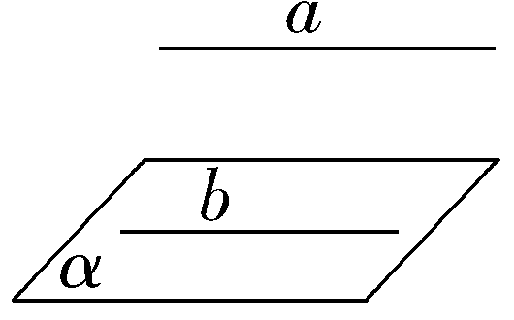

【例题精讲1】
例1．如图，在四棱锥中，底面$\text{ABCD}$是平行四边形，$M、N$分别为$\text{AB},\text{PC}$的中点，求证：$\text{MN}\text{//}\text{平面}\text{PAD}$.

方法总结：
变式1．如图，在三棱柱ABC—A₁B₁C₁中，点D是AB的中点. 求证:AC₁//平面CDB₁

【问题引入2】
问题2:长方体ABCD-A₁B₁C₁D₁中，E，F分别是B₁C₁、C₁D₁的中点，如何在平面ABCD内找一条直线与EF平行？

【知识梳理2】
2.直线与平面平行的性质定理
文字语言 | 图形表示 | 符号表示
一条直线和一个平面平行，如果 平面与此平面相交，那么该直线与 平行 | 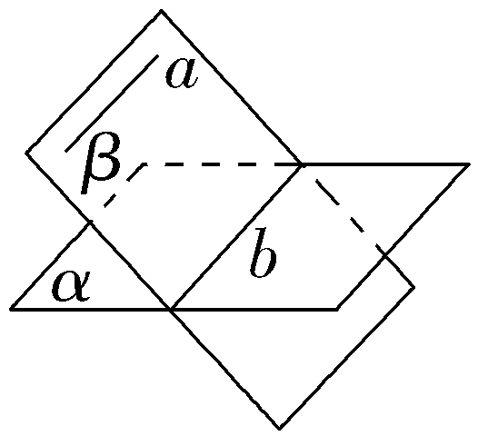

例2．如图，在四棱锥P-ABCD中，底面ABCD是平行四边形，过AD的平面交平面PBC于EF.
求证：EF//BC。

方法总结：
变式2．如图，在四棱锥中，底面$\text{ABCD}$是平行四边形，是的中点，在上取一点，过和作平面交平面于,求证：

【课堂小结】
通过这节课的复习，您有什么收获？

